Fecha: 14 de mayo de 2015

Boletín de prensa Nº 1327

BIBLIOTECA BARRIOS SURORIENTALES SELECCIONADA PARA PROYECTO ‘USO Y APROPIACIÓN DE TIC'

La biblioteca de los barrios Sur Orientales Comfamiliar de Nariño de Pasto fue seleccionada para participar en el primer ciclo del proyecto ‘Uso y apropiación de TIC’ que beneficiará a distintas regiones del país y que está liderado por el Ministerio de Cultura y la Fundación Bill & Melinda Gates que cuenta con una inversión aproximada de USD 36.348.527, así lo informó la Secretaria de Cultura, María Paula Chavarriaga Rosero quien precisó que esta biblioteca fue priorizada por la Alcaldía de Pasto y presentada al Ministerio de Cultura.

Este proyecto, que se implementa desde la Biblioteca Nacional de Colombia y la Red Nacional de Bibliotecas Públicas (RNBP), se articula a esfuerzos emprendidos por el Gobierno Central que por medio de su Plan Nacional de Lectura y Escritura “Leer es mi cuento”, busca mejorar la prestación de los servicios bibliotecarios a nivel nacional y aumentar los índices de lectura en los colombianos, para lograr un país más educado y equitativo.

El proyecto se implementará en 425 bibliotecas públicas seleccionadas, las cuales contarán con un esquema de dotación con tecnología complementaría como: tabletas, proyectores, pantallas, impresoras, sistemas de audio, entre otros; así mismo, se brindará formación al personal bibliotecario para la apropiación de la tecnología, y fomento de servicios bibliotecarios innovadores, que contribuirá a que las bibliotecas públicas apropien las Tecnologías de la Información y las Comunicaciones (TIC) para ofrecer servicios que respondan a las necesidades e intereses de la comunidad.

Contacto: Secretaria de Cultura, María Paula Chavarriaga R. Celular: 3006196374

OFRECEN RECOMPENSAS POR INFORMACIÓN QUE PERMITA PREVENIR HECHOS VIOLENTOS EN JORNADA ELECTORAL

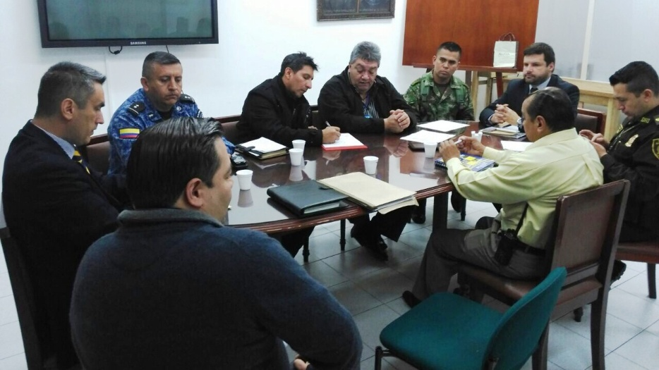
Hasta un millón de pesos ofrece como recompensa la Alcaldía de Pasto, a quien de información oportuna y permita prevenir actos que puedan poner en riesgo la jornada electoral, de personas responsables de cometer hechos delictivos, señaló el secretario de Gobierno Álvaro José Gomezjurado Garzón.

La medida hace parte de una serie de decisiones tomadas al término de un consejo de seguridad local donde además se determinó que se redoblarán las medidas de prevención para evitar cualquier hecho que alteren el orden público y ponga en riesgo la vida de los ciudadanos. "Es necesario y urgente que todos tomemos conciencia de colaborar con la autoridades con cualquier tipo de información que nos permita evitar el accionar de los violentos", precisó el funcionario.

Contacto: Secretario de Gobierno, Álvaro José Gomezjurado Garzón. Celular: 3016998027

MAYO 15 - DÍA DEL MAESTRO COLOMBIANO

El Alcalde Harold Guerrero López y el secretario de Educación de Pasto Jaime Guerrero Vinueza, felicitan y agradecen a todos los maestros en su día quienes con su servicio, entrega, abnegación y compromiso, hacen posible la realización de lo que como misión y visión institucionales se han propuesto: la formación integral del ser humano y un desarrollo social con justicia, solidaridad, libertad y fraternidad. Para los docentes de la capital de Nariño, el más sincero reconocimiento a su labor digna y crítica.

ESTABLECEN CRONOGRAMA DE REPOSICIÓN DE CLASES EN INSTITUCIONES PÚBLICAS

Ante las directrices del Ministerio de Educación y tras acuerdos con la Federación Colombiana de Educadores, se estableció el cronograma para reponer las jornadas de clases luego del paro del magisterio, así lo informó el secretario Jaime Guerrero Vinueza quien explicó que en la semana de vacaciones de octubre, los estudiantes deberán asistir a los establecimientos educativos. De igual modo, en los días de auto evaluación institucional que se realizan en diciembre, se repondrá el resto de días de clases.

Contacto: Secretario de Educación, Jaime Guerrero Vinueza. Celular: 3164244300

VINCULACIÓN DE NIÑOS Y NIÑAS CON DISCAPACIDAD A PROGRAMA MÁS FAMILIAS EN ACCIÓN

La Secretaría de Bienestar Social y el Departamento para la Prosperidad Social DPS comunican a beneficiarios del programa “Más Familias en Acción”, que el 17 de diciembre de 2014 fue expedida la Resolución 3438 de 2014, que estipula la vinculación de niños y niñas con discapacidad al programa Más Familias en Acción.

Teniendo en cuenta lo anterior, se invita a las familias que sean beneficiarias de Más Familias en Acción, y que en su núcleo familiar tengan niños, niñas y adolescentes con discapacidad escolarizados; acercarse a la Secretaría de Bienestar Social – Programa de Discapacidad los días viernes, llevando la epicrisis, para poder ser incluidos en el Registro de Localización y Caracterización de Personas con Discapacidad – RLCPD.

Una vez registrados, o si ya cuentan con el registro, acercarse a la oficina de Más Familias en Acción en la Secretaría de Bienestar Social, portando el documento de identidad del niño, niña o adolescente, epicrisis y la constancia de estudios para iniciar proceso de ingreso al programa.

Contacto: Subsecretaria de Gestión y Proyectos, Elsa María Portilla Arias. Celular: 3014005333

FUNCIONARIOS SE CAPACITAN EN HERRAMIENTAS DE GOBIERNO EN LÍNEA

La Alcaldía de Pasto y ParqueSoft avanzan en la implementación del proyecto Pasto Vive Digital-Gobierno en línea, convocatoria 610 del Ministerio de las Tecnologías de la Información y las Comunicaciones TIC; por esta razón se adelantan capacitaciones con el propósito de que los funcionarios de la Administración Local se apropien de las plataformas que contiene la iniciativa como son las herramientas red social y PQRD.

El Subsecretario de Sistemas de Información, Mario Landázuri Santamaría aseguró que la estrategia promueve la construcción de procesos eficientes, transparentes, participativos y garantiza que la ciudadanía pueda realizar trámites en línea, enviar peticiones, quejas, reclamos y denuncias por medio de canales electrónicos, permitiéndole al ciudadano ahorrar tiempo y dinero.

RECOLECCIÓN DE RESIDUOS SECTOR PARANÁ, PARQUE INFANTIL Y MARIDIAZ

La Empresa Metropolitana de Aseo Emas recuerda a los habitantes de los sectores Paraná, Parque Infantil y Maridiaz, que la recolección de residuos sólidos pasó de la jornada de la tarde a la jornada de la mañana entre las seis 6:00 y las 8:00 de la mañana los días lunes, miércoles y viernes.

PICO Y PLACA PARA VEHÍCULOS AUTOMOTORES
Mediante decreto 0282 del 13 de mayo de 2015, la Alcaldía de Pasto restringe el tránsito de vehículos automotores en la ciudad de San Juan de Pasto.
ARTÍCULO PRIMERO.- Restringir el tránsito de vehículos automotores en toda la ciudad de lunes o viernes en el horario comprendido entre las siete y treinta de la mañana (7:30 a.m.) y las siete y treinta de lo noche (7:30 p.m.). De acuerdo a la programación que se indica en el presente decreto.
ARTÍCULO SEGUNDO.- Para la aplicación de lo medida de restricción, los conductores de vehículos automotores, tendrán en cuenta el último dígito numérico de la placa asignada al vehículo y se sujetarán o los ciclos de la tabla que o continuación se relaciona y que o partir de la fecha de entrada en vigencia del presente decreto, corresponde al ciclo 2 día jueves, para las placas terminadas en los dígitos 8 y 9.
CICLO | 1 | 2 | 3 | 4 | 5
Lunes | 0 y 1 | 2 y 3 | 4 y 5 | 6 y 7 | 8 y 9
Martes | 2 y 3 | 4 y 5 | 6 y 7 | 8 y 9 | 0 y 1
Miércoles | 4 y 5 | 6 y 7 | 8 y 9 | 0 y 1 | 2 y 3
Jueves | 6 y 7 | 8 y 9 | 0 y 1 | 2 y 3 | 4 y 5
Viernes | 8 y 9 | 0 y 1 | 2 y 3 | 4 y 5 | 6 y 7

ARTÍCULO CUARTO.- El incumplimiento o las restricciones establecidas mediante el presente decreto serán sancionadas por la autoridad de tránsito, de conformidad con las disposiciones contempladas en el artículo 21 de la Ley 1383 del 2010, código de infracción C14 literal e, sin perjuicio de las demás sanciones determinadas en la Ley.

FINALIZÓ LA PAVIMENTACIÓN DE LA CALLE 15

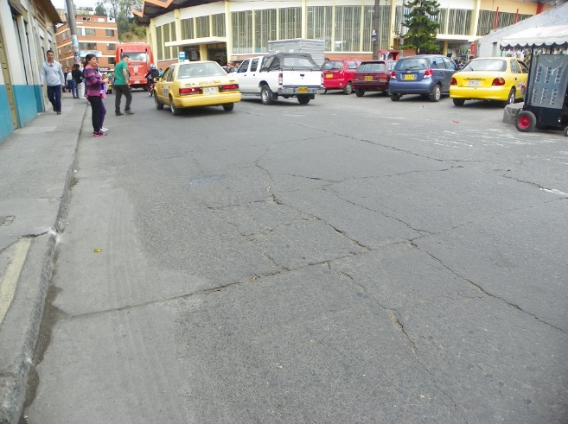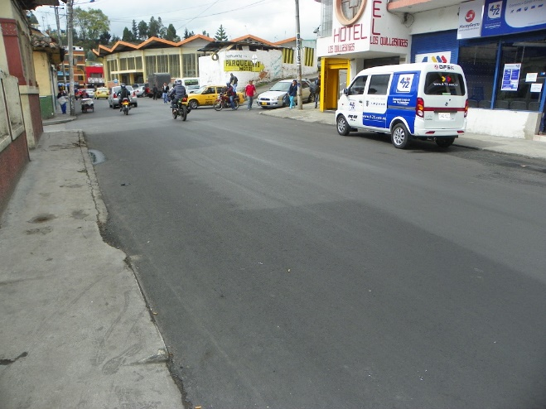
ANTES AHORA

Concluyó la pavimentación con asfalto de la calle 15 que fue rehabilitada desde la calle 21B, sector de San Andresito, hasta la avenida Panamericana. En este tramo se removió el pavimento existente, en los segmentos donde había concreto se cambiaron las losas en mal estado y se aplicó una capa de asfalto sobre toda la calzada.

El gerente de Avante SETP, Jorge Hernando Cote, indicó que esta es la última calle incluida en el Proyecto de 12 Vías Urbanas donde se recuperaron vías como la calle 18, las avenidas Colombia, Champagnat, Fátima, los sectores de Aquine, San Vicente y La Colina, entre otros corredores viales por donde operarán las rutas del Sistema Estratégico de Transporte.

“En algunos tramos falta realzar sardineles y adecuar cámaras, posteriormente se hará la demarcación que es el último paso, en el sector de la Colina este trabajo ya se adelantó, en otras de las vías rehabilitadas estas labores están en proceso y terminarán en próximos días”, informó el funcionario.

PAGO SUBSIDIO ECONÓMICO PERSONAS MAYORES DEL MUNICIPIO DE PASTO

En atención a la información suministrada por parte del Consorcio Colombia Mayor, el día 29 de abril del año en curso, la Secretaría de Bienestar Social comunica a los beneficiarios que hacen parte del “Programa Colombia Mayor – modalidad subsidio económico” que se dará inicio a los pagos en todos los puntos de atención autorizados.

Se sugiere para la nómina de julio de 2015, verificar la asignación del lugar de pago ya que por instrucciones del Consorcio Colombia Mayor operador del programa en mención, se estará realizando reubicación de los puntos de atención Servientrega a otra entidad pagadora, que hasta la fecha aún está por definir, por lo cual solicitamos confirmar la información a través de la página webwww.pasto.gov.co/tramites y servicios/bienestar social/colombiamayor/ingresar numero de cedula

Para la nómina programada en el mes de mayo, se cancelará los meses correspondientes a marzo y abril del presente año, conservando los mismos puntos de pago y durante las fechas establecidas de la siguiente manera:

Servientregas (Efecty) y Gane Supergiros: hasta el martes 26 de mayo del año en curso, en el horario de la mañana de 8:00 am a 12:00 m.

Banco Popular: hasta el miércoles 27 de mayo del año en curso, en el horario de la mañana de 8:00 am a 11:00 am.

15 Corregimientos (modalidad caja extendida): hasta el martes 19 de mayo del presente año, según cronograma establecido. Las personas que no alcancen a realizar su cobro en los corregimientos de acuerdo al cronograma, deben acercarse a los distintos puntos de pago autorizados que ofrece GANE Supergiros en Pasto.

Se recuerda a los beneficiarios que es indispensable presentar la cédula original. En caso de personas que cobran con poder notarial, éste debe tener vigencia del último mes, además se debe presentar dos copias y originales de cédula (beneficiario y apoderado).
La distribución de la nómina se realiza de acuerdo al último digito del número de cédula, teniendo en cuenta el siguiente cronograma:

Puntos de pagos autorizados

Puntos de Pago | Dígito | Novedad | Personas programas
Servientrega- Efecty Parque Bolívar (Cra 6 N. 25 – 87) | 0 | Se mantiene Igual | 892
Súper Giros Av. Colombia (Cll 12 N. 15 -97) | 1 | Se mantiene Igual | 832
Servientrega- Efecty Plaza Carnaval (Cra 20 N. 18 – 34) | 2 | Se mantiene igual | 843
Servientrega- Efecty Bombona  Centro Comercial Nuevo Bombona local 1 | 3 | Se mantiene igual | 862
Servientrega- Efecty Américas (Cra 19 N. 14 – 21) | 4 | Se mantiene igual | 905
Servientrega- Efecty Fátima (Cll 17 N. 13 -76) | 5 | Se mantiene igual | 870
Servientrega- Efecty Parque Infantil (Cll 16 B N. 29 -48) | 6 | Se mantiene igual | 914
Banco Popular – Plaza de Nariño | 7 | Se mantiene Igual | 1028
Súper Giros Av. Santander (Cll 22 N. 23 – 50) | 8 | Se mantiene Igual | 869
Súper Giros Av. Julián Bucheli (Cll 13 N. 15 – 19) | 9 | Se mantiene Igual | 899
Servientrega- Efecty EL ENCANO |  | Se mantiene Igual | 434
Servientrega- Efecty CATAMBUCO |  | Se mantiene Igual | 746
Súper Giros en Corregimientos – Caja Extendida | Se cancelará en cada uno de los 15 corregimientos |  | 3.193 aproximadamente
Súper Giros en Pasto – únicamente para los dígitos 1, 8 y 9 se ofrece otras alternativas de pago en la zona urbana de Pasto, tales como: | Centro Comercial Astrocentro Cra 24 N.15 – 61 Local 13  Centro Comercial Único Cll 22 – 6 – 21 Local 31 A  Santa Isabel Cra 24 N. 5 Sur 83  Villa Alejandría Mz 17 Cs 17  Pandiaco Cll 18 N. 42 – 53  Fátima Cll 17 N. 11 – 2 7  Lorenzo Cll 18 N. 3 – 02
Para evitar congestiones, tener un mayor control y evitar la larga espera de las personas mayores en cada punto, se mantiene la estrategia de pago, que se puede observar en el siguiente cronograma:

Cronograma de Pagos - ZONA URBANA DE PASTO

Servientregas y GANE Supergiros : hasta el martes 26 de mayo
Banco Popular: hasta el miércoles 27 de mayo
Letra del primer apellido en orden alfabético | Fecha de Pago
A, B, C, D, E | 11 y 12 de mayo 2015
F, G, H, I, J | 13 y 14 de mayo 2015
K, L, M, N, Ñ, | 15 y 19 de mayo 2015
O, P, Q, R, S, T | 20 y 21 de mayo 2015
U, V, W, X, Y, Z | 22 y 25 de mayo 2015
PENDIENTES POR COBRAR  UNICAMENTE SERVIENTREGA | 26 de mayo 2015
PENDIENTES POR COBRAR  UNICAMENTE BANCO POPULAR | 27 de mayo 2015

Cronograma de Pagos - ZONA RURAL DE PASTO
FECHA | CORREGIMIENTO | HORA | LUGAR DE PAGO | NUMERO DE BENEFICIARIOS/AS
Mayo 6 2015  Miércoles | Mapachico | 8:00 a.m | Salón Comunal | 97
 | Morasurco | 2:00 p.m | Salón Comunal | 107
Mayo 7 2015  Jueves | Gualmatan | 8:00 a.m | Iglesia | 131
 | Cabrera | 2:00 p.m | Oficina corregimental | 144
Mayo 8 2015  Viernes | San Fernando | 8:00 a.m | Institución Educativa | 157
 | Jongovito | 2:00 p.m | Salón Comunal | 189
Mayo 11 2015  Lunes | Obonuco | 8:00 a.m | Salón Comunal | 193
 | Jamondino | 2:00 p.m | Institución Educativa | 356
Mayo 12 2015  Martes | Genoy | 8:00 a.m | Restaurante La Peña | 189
 | Mocondino | 2:00 p.m | Institución Educativa | 312
Mayo 13 2015  Miércoles | La Laguna | 8:00 a.m | Salón Comunal | 269
 | Buesaquillo | 2:00 p.m | Salón Comunal | 394
Mayo 14 2015  Jueves | Socorro | 8:00 a.m | Casa del señor Jorge Rojas | 152
Mayo 15 2015  Viernes | Santa Bárbara | 8:00 a.m | Institución Educativa | 382
Mayo 19 2015  Martes | La Caldera | 8:00 a.m | Salón Comunal | 121
A partir del 19 hasta el 26 de mayo 2015 | Personas mayores que no cobraron en la fecha asignada al respectivo corregimiento y beneficiarios/as residentes a sectores aledaños a corregimientos.

Para mayor información, dirigirse a las instalaciones de la Secretaría de Bienestar Social, ubicada en el barrio Mijitayo carrera 26 Sur (antiguo Inurbe) o comunicarse a través de los siguientes medios de consulta:

Líneas telefónicas Secretaría de Bienestar Social: 7238681 – 7233561
- Línea telefónica habilitada por Servientrega: 7369912 ext número 6
- Página de internet – Alcaldía de Pasto: www.pasto.gov.co/tramites y servicios/bienestar social/colombiamayor/ingresar numero de cedula

Pasto Transformación Productiva

Oficina de Comunicación Social
Alcaldía de Pasto

